蚌埠二中2011－2012学年度高三12月月考
生物试题
（考试时间：90分钟 试卷分值：100分）
命题人：王化荣
一、单选题（每小题1.5分，共60分）
1、右图为电镜下观察的某细胞的一部分。下列有关该
1
2
3
6

4
5
细胞的叙述中，正确的是
A．此细胞既可能是真核细胞也可能是原核细胞
B．此细胞既可能是动物细胞也可能是植物细胞
C．结构1、2、4、5、6均是由生物膜构成
D．胸腺嘧啶参与碱基互补配对的有1和3
2、经测定某化合物C、H、O、N、S，该化合物不可能具有的一项功能是 （ ）
A．与抗原物质发生特异性结合 B．携带氨基酸进入核糖体
C．用于基因工程获得黏性末端 D．可参与血糖平衡的调节
3、研究发现，水分子进出细胞膜必需一种称为“水通道”的蛋白质。若设法专一性地关闭离体肾小管壁细胞的水通道蛋白，则将导致细胞 （ ）
A．在浓溶液中皱缩 B．在蒸馏水中胀破 C．形态基本不变 D．在生理盐水中迅速死亡
4、细胞质是细胞结构的重要组成部分，下列有关细胞质功能方面的叙述错误的是
A．活细胞中细胞质是不断流动的，有利于物质运输
B．细胞质遗传后代不出现一定性状分离比
C．与有氧呼吸有关的酶由线粒体中DNA控制合成
D．为避免转基因植物花粉传播导致基因污染，将目的基因导入叶绿体中
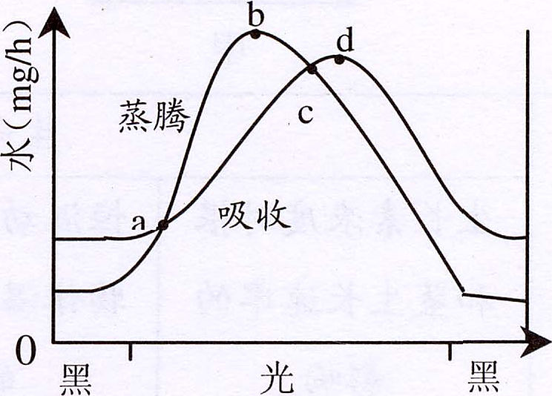
5、图示向日葵在24h内的水分吸收和蒸腾作用速率的变化，据图可推断
A．一天中，植物体内水分最少的是b点
B．在光下，吸收速率总是大于蒸腾作用速率
C．矿质元素向上运输的速度在b点时较快
D．在光下，蒸腾作用速率总是大于吸收速率
6、下列实验操作方法或结果，正确的是
A．检测还原糖时可用番茄汁代替苹果汁做材料，用苏丹Ⅳ代替苏丹Ⅲ
B．用光镜观察质壁分离时，可看到细胞壁、细胞膜、叶绿体和染色体
C．用纸层析法分离色素时扩散最快的是在层析液中溶解度最大的胡萝卜素
D．用光镜观察洋葱根尖有丝分裂时，可看到细胞壁、染色体和高尔基体
7、细胞膜在细胞的生命活动中具有重要作用｡下列相关叙述正确的是( )
A.细胞膜的糖被识别运输K⁺ B.细胞膜对膜两侧物质的进出不都有选择性
C.细胞膜内外两侧结合的蛋白质种类有差异 D.载体蛋白是镶在细胞膜内外表面的蛋白质
8、盛产于我国西北草地和荒漠的发菜属于蓝藻｡下列关于发菜的说法正确的是( )
A.叶绿体是发菜进行光合作用的场所
B.线粒体是发菜进行有氧呼吸的主要场所
C.核糖体是发菜细胞内的蛋白质“装配机器”
D.细胞核是发菜细胞有丝分裂过程中变化最明显的结构

9、在用显微镜观察叶绿体和细胞质流动实验中,不合理的解释是( )
A.通过观察细胞质流动可判断细胞的死活,适当提高温度可提高流动速度
B.在高倍镜下观察细胞质流动时可看到细胞质围绕着叶绿体运动
C.在该实验中没有看到细胞膜,是因为液泡比较大,使细胞膜紧贴着细胞壁
D.叶绿体的形态和分布随光照的强度和方向的改变而改变

10、如图表示光照下叶肉细胞中甲、乙两种细胞器间的气体交换情况，下列有关叙述正确的是( )
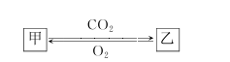
A．在黑暗环境中甲结构将停止其生理活动
B．甲、乙两结构均能产生ATP并都能用于各项生命活动
C．植物正常生长时，乙结构产生的O₂全部被甲结构吸收
D．通过增施农家肥可以增加温室中的CO₂浓度，促进乙的生理活动
11、把经过相同时间饥饿处理同种长势相近的植物放在透明玻璃钟罩内(密封)，钟罩内的烧杯中放有不同物质，如图所示。探究光合作用是否需要CO₂，以及探究CO₂浓度对光合速率的影响的实验装置分别是( )
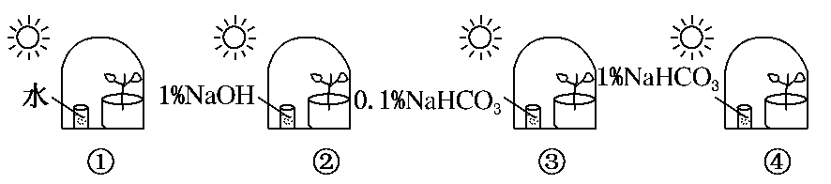
A．①②；③④ B．①③；①④ C．①④；②③ D．③④；①③
12、下列有关酶的叙述，正确的是( )
A．酶的基本组成单位都是氨基酸 B．低温、高温、过酸、过碱都会使酶永久失活
C．物质的跨膜运输、CO₂的固定都需要酶的参与
D．酶催化效率高是因为其降低活化能的作用显著
13、某高等生物基因型为AaBb，经减数分裂能产生四种数量相等的配子。右图为其体内的某个细胞的状态示意图，下列说法中错误的是
1
2
3
4
A.图中基因位点1、2、3、4可能分别是A、b、B 、b
B.高尔基体、线粒体、核糖体等细胞器与该细胞分裂过程有密切关系
C.该状态下的细胞不发生ATP水解
D.该状态下的细胞中含有同源染色体
14、洋葱根尖分生区细胞在分裂过程中不会出现的是（ ）
A．在细胞分裂间期，核糖体上合成DNA聚合酶和RNA聚合酶
B．在细胞分裂前期，细胞两极发出纺锤丝形成纺缍体
C．在细胞分裂中期，细胞内ATP的含量迅速减少
D．在细胞分裂末期，高尔基体为细胞壁形成合成多糖
15、下列叙述中不正确的是（ ）
A．癌细胞一般能不断合成蛋白质和产生中心粒
B．生物的卵细胞虽然分化程度很高，但仍然具有较高的全能性
C．硝化细菌既能利用无机物合成有机物，也能进行有氧呼吸
D．人体骨骼肌细胞能合成多糖，也能通过无氧呼吸产生CO₂
16、甲、乙两位同学分别用小球做遗传定律模拟实验。甲同学每次分别从I、Ⅱ小桶中随机抓取一个小球并记录字母组合；乙同学每次分别从Ⅲ、Ⅳ小桶中随机抓取一个小球并记录字母组合。将抓取的小球分别放回原来小桶后再多次重复。分析下列叙述，不正确的是
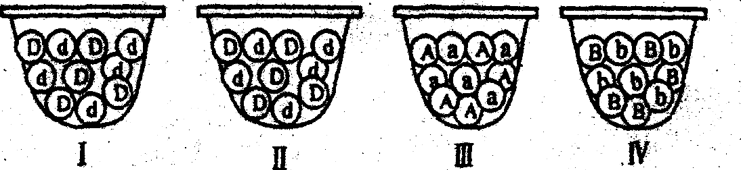
A.甲同学的实验模拟的是两种类型的雌雄配子随机结合的过程
B.实验中每只小桶内两种小球必须相等，但I、Ⅱ桶小球总数可不等
C.乙同学的实验可模拟非同源染色体上非等位基因自由组合的过程
D.甲、乙重复100次实验后，统计的Dd、AB组合的概率均约为50％
17、已知玉米籽粒黄色对红色为显性，非甜对甜为显性。纯合的黄色甜玉米与红色非甜玉米杂交得到F₁，F₁自交或测交，预期结果错误的是( )
A．自交结果中黄色非甜与红色甜比例为9∶1
B．自交结果中与亲本相同的表现型所占子代的比例为5/8
C．自交结果中黄色和红色的比例为3∶1，非甜与甜比例为3∶1
D．测交结果中红色非甜所占子代的比例为1/4
18、如图表示某动物的精原细胞,该细胞在减数分裂过程中发生了交叉互换。则由该细胞形成的精子类型可能是 ( )
19、人类多脂基因(T)对正常(t)是显性，白化基因(a)对正常(A)是隐性，两对基因位于二对同源染色体上。一个家庭中父亲多指，母亲正常，他们有一个白化病手指正常的孩子，则下一个孩子只有一种病和有两种病的几率分别是 ( )
A、3/4、1/4 B、1/2、1/8 C、1/4、1/4 D、1/4、1/8
20、女娄菜的叶形有披针形和狭披针形之分，已知其披针叶雌株与狭披针叶雄株杂交，子一代全为披针叶，子一代中的披针叶植株之间杂交，所得子二代雌株全为披针叶，雄株有披针叶、狭披针叶。下列有关叙述中正确的是（ ）
A．狭披针叶性状属于显性性状
B．亲本与F₁中的披针叶植株的基因型不同
C．子二代的基因型共有3种
D．让子二代中的植株随机传粉，理论上讲产生狭披针叶雄株的概率为3/16
21、下列有关生物的遗传现象和结论的叙述中，不正确的是 ( )
A．R型细菌转化为S型细菌，是因为两种菌在一起培养时发生了DNA重组
B．子房发育为果实，其性状由母本基因决定，这不属于细胞质遗传
C．放线菌的遗传物质由孢子传递给后代，传递过程中不遵循孟德尔遗传定律
D．用同一棵桃树上所结桃子的桃核繁殖，后代所结桃子的口味相同，这是无性生殖的结果
22、甲、乙两图为真核细胞中发生的代谢过程的示意图，下列有关说法正确的是( )
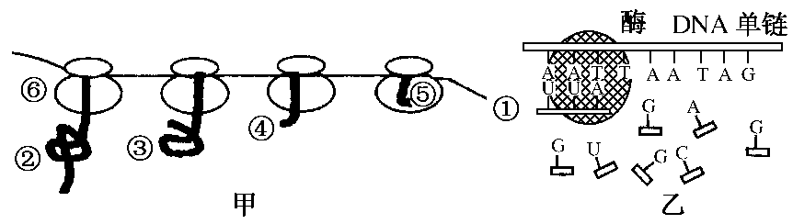
A．甲图所示的过程叫做翻译，多个核糖体共同完成一条多肽链的合成
B．甲图所示翻译过程的方向是从右到左
C．乙图所示过程叫做转录，转录产物的作用一定是作为甲图中的模板
D．甲图和乙图中都发生了碱基配对并且碱基互补配对方式相同
23、对于下列图解，说法不正确的是( )
DNA…—A—T—G—C—C—C—…
RNA…—U—A—C—G—G—G—…
A．在DNA分子的一条单链中相邻的碱基A与T的连接是通过“脱氧核糖－磷酸－脱氧核糖”
B．一个DNA分子只能转录出一个信使RNA
C．该图中的产物须穿过0层生物膜与细胞质中的核糖体结合，完成遗传信息的表达
D．H5N1禽流感病毒在培养基上不能完成该过程
24、下列有关生物体内基因与酶关系的叙述，正确的是 （ ）
A.绝大多数酶是基因转录的重要产物
B.酶和基因都是细胞内染色体的组成成分
C.基因控制生物的性状有些是通过控制酶的合成进而控制相应代谢过程来实现的
D.只要含有某种酶的基因，细胞中就含有相应的酶
25、如图中甲、乙、丙、丁表示四株豌豆体细胞中的两对基因及其在染色体上的位置，在完全显性条件下，下列分析错误的是( )
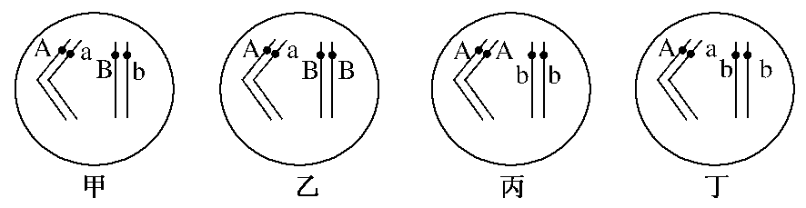
A．甲、乙豌豆杂交后代的性状分离比为3:1
B．甲、丙豌豆杂交后代有四种基因型、两种表现型
C．乙豌豆自交后代的性状分离比为1:2:1
D．丙、丁豌豆杂交后代的表现型相同
26、一百多年前，人们就开始了对遗传物质的探索历程。对此有关叙述错误的是
A．最初认为遗传物质是蛋白质，是推测氨基酸的多种排列顺序可能蕴含遗传信息
B．艾弗里等通过肺炎双球菌的转化实验得出DNA是主要的遗传物质的结论
C．噬菌体侵染细菌实验之所以更有说服力，是因为其蛋白质与DNA能完全分开
D．沃森和克里克运用建构物理模型的方法研究确认了DNA的分子结构

27、“傻瓜水稻”割完后的稻蔸（留在土壤中的部分）第二年还能再生长，并能收获种子。如图是一种名为“傻瓜水稻”的新品种产生图。据图分析下面正确的是 ( ) 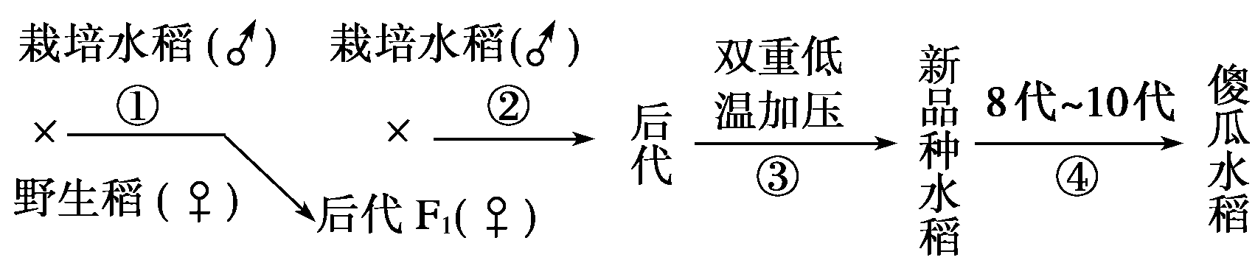
A.完成过程①②所依据的遗传学原理是染色体变异
B.完成过程④的作用是选择，其基础是生殖隔离
C.割完后的稻蔸第二年还能再生长，并能收获种子。其意义是快速繁殖后代
D.如果把除草基因、耐旱基因和抗虫基因移植到傻瓜水稻上，可研究出一套完整的傻瓜水稻栽培技术体系
28、某优良品种水稻基因型为AaBb，其花药通过组织培养，形成了试管苗。下列对这一培养过程的叙述中，错误的是
A.花粉形成试管苗要经过脱分化和再分化的过程
B.试管苗有四种基因型，体细胞含有一个染色体组
C.通过该过程培养出的试管苗还不能直接用于生产
D.这些试管苗自交，后代性状不发生分离
29、下列关于现代生物进化理论的说法不正确的是 （ ）
A．自然选择作用原理的研究是以种群为基本单位进行的
B．突变和基因重组使种群产生不定向的变异，因而造成种群的基因频率发生定向改变
C．经过长期的地理隔离，最后出现生殖隔离，是导致新物种形成的常见方式
D．生物与生物，生物与环境的共同进化，导致生物多样性形成
30、构成人体的细胞约有230多种，其中胰岛B细胞合成胰岛素，甲状腺细胞合成甲状腺激素；植物的叶肉细胞中含有叶绿素，根尖成熟区表皮细胞形成根毛。正常情况下，分化的细胞还具有一定的寿命。例如，红细胞分化成熟后的寿命约是120天，白细胞的寿命约是12天。下列说法不正确的是（ ）
A．现代分子生物学的证据表明，细胞分化是基因选择性表达的结果
B．在个体发育过程中，有序的细胞分化能够增加细胞的类型
C．由不同类型的细胞构成生物体的组织和器官，执行不同的功能
D．自然选择学说认为，因为某种功能的需要而进化产生了各种细胞类型
31、深圳市农科集团第二次在全市范围内公开征集的包括紫叶生菜、孔雀草等15种生物育种材料随“神六”在太空遨游110多个小时后返回地面，由此该集团又确立了一批太空农业项目。有关生物技术及原理说法正确的是
A．返回地面后，孔雀草开出不常见的墨色花，其根本原因最可能是基因发生重组。
B．如果在孔雀草的种植过程中发现开出了不常见的墨色花时，为了快速大量生产宜采用植物组织培养法
C．在培育转基因抗虫孔雀草中，获得目的基因用的工具酶有限制酶、DNA连接酶和运载体
D．在太空环境（微重力、强辐射等）条件下，孔雀草种子不可能发芽
32、下列有关人们对所需对象进行筛选的叙述，错误的是
A．在基因工程中，利用质粒上的抗青霉素基因对受体细胞进行筛选
B．在微生物培养中，可利用无氮培养基筛选出土壤中尿素分解菌
C．在细胞工程中，可利用双亲细胞的某些遗传特性筛选出杂种细胞
D．在杂交育种中，可利用病菌侵染法对所培育植物品种的相应抗病性进行筛选

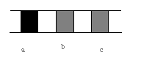33、如右图所示，大肠杆菌DNA中有a、b、c等基因，下列有关叙述中不正确的是
A．组成a、b、c的基本单位相同
B．a、b、c中都有非编码区和编码区
C．若利用某药物阻止a基因的表达，则b、c也不能表达
D．a、b、c基因的遗传不遵循孟德尔遗传定律
34、一个真核细胞的某基因转录、翻译成的蛋白质分子中有300个氨基酸，将该基因导入大肠杆菌等原核细胞中，转录、翻译成的蛋白质分子中却有500个氨基酸。那么这个基因的内含子部分约有核苷酸多少个( )
A．0个 B．200个 C．600个 D．1200个
35、目的基因导入受体细胞后，是否可以稳定维持和表达其遗传特性，只有通过检测与鉴定才能知道。下列关于检测与鉴定方法的叙述错误的是( )
A．采用DNA分子杂交技术检测转基因生物的染色体DNA上是否插入了目的基因
B．采用同位素示踪技术检测目的基因是否转录出了mRNA
C．用相应的抗体进行抗原—抗体杂交检测目的基因是否翻译出蛋白质
D．做抗虫或抗病的接种实验检测转基因植物是否有抗性以及抗性的程度
36、若采用反转录法人工合成人的生长激素基因，应该在人体什么组织或器官中获取相应的信使RNA( )
A．下丘脑 B．垂体 C．血液 D．胰岛
37、体细胞克隆牛的过程中，如果多个供体细胞来自同一头牛，培育的这些牛在性状上也不完全相同，分析其原因，下列叙述错误的是 （ ）
A．性状变异可有环境条件引起 B．细胞核基因发生了重组
C．受体细胞的细胞质基因不同 D．基因可能发生变异
38、在动物细胞培养过程中，下列处理不恰当的是 （ ）
A．培养液和培养用具要进行无菌处理 B．提供种类齐全的营养物质
C．提供95%氧以保证细胞的呼吸作用 D．保证提供适宜的温度和pH
39、下图表示高等动物的个体发育过程，下列说法正确的是 （ ）
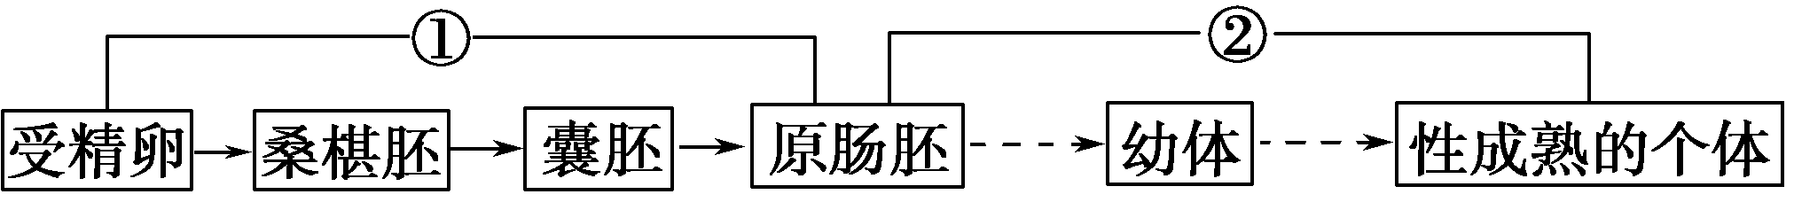
A．图中①过程表示胚胎发育
B．受精卵卵裂处于囊胚形成的过程中，每个细胞的体积不断增大
C．原肠胚已分化成三个胚层，DNA总量增加
D．高等哺乳动物胚胎发育中的细胞分化开始于原肠胚期，终止于生命结束
40、科学家将人体皮肤细胞改造成了多能干细胞——“iPS细胞”，人类“iPS细胞”可以形成神经元等人体多种组织细胞。以下有关说法正确的是 （ ）
A．iPS细胞分化为神经细胞的过程体现了细胞的全能性
B．iPS细胞有细胞周期，它分化形成的神经细胞一般不具细胞周期
C．iPS细胞可分化形成多种组织细胞，说明“iPS细胞”在分裂时很容易发生突变
D．iPS细胞在体外培养分化成不同组织细胞所用的培养液成分没有差别

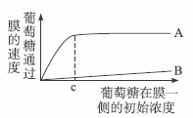
二、简答题（每空1分，共40分）
1、（8分）实验测定的结果表明，葡萄糖通过红细胞膜与通过单纯磷脂双分子层膜的速度随着葡萄糖浓度的增高而变化的特点不同。请据右图回答问题：
(1)反映红细胞膜特性的曲线是 。与单纯磷脂膜相比，它的特点是无论糖浓度高于还是低于c，其允许葡萄糖通过的速度总是 ，而速度变化的情况则表现为 。
(2)红细胞膜的化学成分中，除磷脂外，含量最多的是 。推测该分子为葡萄糖通过膜提供了特殊途径，使其速度 。曲线变化也反映出这种速度还受到分子数量的限制，当 时，由于  ，无论膜一侧的葡萄糖浓度怎样变化，通过膜的速度 。

2、（7分）某地区有一片丛林和几家工厂，下图中A图形表示该地区一天内丛林水分变化，B 图形表示该地区一天内当地植物对CO₂吸收或释放量，C 图形表示该地区当地附近大气污染物浓度的变化情况。请分析图示，并回答有关的问题(S代表图形围成的面积, 横轴示时间/h)。
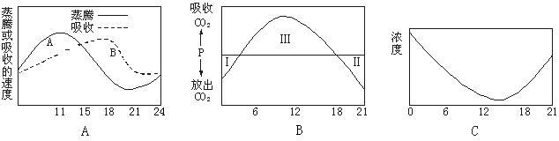
(1)若S_{B}<S_{A}, 仅从外界环境推测, 当日气温可能偏_________，或者丛林地表土壤溶液的浓度_________根细胞液的浓度,这时植物体内水分的含量将会_________。
(2)若S_{B}>S_{A}, 则多余水分去向是用于_____________________。
(3)若S_{B}>S_{A},S_{Ⅲ}>S_{Ⅰ}+S_{Ⅱ}, 则这片丛林当日有机物的变化是_________，这是由于__________。
(4) 图中大气污染物浓度降低的主要原因可能是____________。

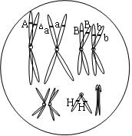
3、（8分）图示某雄性昆虫细胞内染色体组成及相关基因的位置，其中A控制长翅，a控制残翅。据图回答。
(1)图示细胞的名称为 ，细胞中含有 个染色体组， 等位基因是__________；染色体在细胞内移动时，需要依靠 发出的星射线牵引。
(2)该昆虫只有在B、H同时存在时才表现出红眼，否则为白眼。说明基因与性状的关系是 。若只考虑图中所表示的基因的遗传，该昆虫产生的配子有 种 。
(3)若该昆虫产生的后代因为细胞中出现a和b位于同一条染色体上而发生性状改变，其变异类型是 ；若A和a位于同一条染色体上，其变异类型可能是 。

4、（8分）下表是某同学在做几个实验时所列举的实验材料和实验条件等相关内容，请据表回答下列问题：
组别 | 材料 | 实验条件 | 观察内容
A | 豆浆 | 试剂甲 | 颜色反应
B | 人的口腔上皮细胞 | 健那绿染液 | 细胞结构乙
C | 紫色洋葱鳞片叶外表皮 | 0.3g/mL蔗糖溶液 | 质壁分离
D | H₂O₂和过氧化氢酶 | 不同的pH | 实验因变量丙
E | 洋葱根尖 | 解离液、龙胆紫染液等 | 细胞中染色体的数目及形态
(1)A～E组实验中需要使用显微镜的是 。
(2)A组实验所用的试剂甲是 ，观察到颜色是 。B组实验观察的细胞结构乙是 。在D组实验中，实验因变量丙是 。
(3)在C组实验中若使用0.3g/mLKNO₃溶液，则实验现象是 。
(4)E组为观察植物细胞的有丝分裂实验，实验中装片制作的流程为： 。如果将常温下培养洋葱的装置移到冰箱的低温室(4℃)内再培养一段时间，然后用根尖制成装片并观察细胞中染色体数目的变化，该实验的目的是探究 。

5、（9分）Ⅰ 下面是以小鼠为对象进行的研究工作，请分析回答问题。
(1)进行小鼠胚胎工程操作时，首先在光控周期下(光照14 h，黑暗10 h)饲养成年雌鼠，并注射促性腺激素，目的是 。然后从雌鼠输卵管中取出卵子，在一定条件下培养成熟；并从雄鼠附睾中取出精子，在一定条件下培养一段时间，目的是 。再在37 ℃，5%CO₂条件下，精卵共同作用4 h，冲洗后继续培养。定时在显微镜下观察胚胎的变化，第5天可以看到胚胎发生收缩，细胞间隙扩大，接着胚胎内部出现裂隙，这是胚胎 期开始的标志。
(2)如果体外受精后，在精核与卵核融合之前，用微型吸管吸除雄核，再用细胞松弛素B处理(作用类似于用秋水仙素处理植物细胞)，处理后的受精卵可发育成小鼠。这种方法在动物新品种选育中的显著优点是 。
(3)如果将外源基因导入小鼠受精卵，则外源基因可能随机插入到小鼠受精卵DNA中。这种受精卵有的可发育成转基因小鼠，有的却死亡。请分析因外源基因插入导致受精卵死亡的最可能原因。 。
Ⅱ 苯酚是工业生产排放的有毒污染物质，自然界中存在着降解苯酚的微生物。某工厂产生的废水应含有苯酚，为了降解废水中的苯酚，研究人员从土壤中筛选获得了只能降解利用苯酚的细菌菌株，筛选的主要步骤如下图所示，①为土壤样品，请回答下列问题：
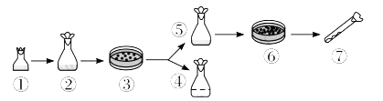
(1)②中培养目的菌株的选择培养基中应加入 作为碳源，②中不同浓度碳源的培养基_______(A.影响；B.不影响)细菌的数量。如果要测定②中活细菌数量，常采用 法。
(2)实验过程中如何防止其他微生物的污染？ 。
蚌埠二中2011－2012学年高三12月月考生物试题（答案）

1 | 2 | 3 | 4 | 5 | 6 | 7 | 8 | 9 | 10 | 11 | 12 | 13 | 14 | 15
B | B | C | C | C | C | C | C | B | D | A | D | C | C | D
16 | 17 | 18 | 19 | 20 | 21 | 22 | 23 | 24 | 25 | 26 | 27 | 28 | 29 | 30
D | B | B | B | B | D | B | B | C | C | B | D | D | B | D
31 | 32 | 33 | 34 | 35 | 36 | 37 | 38 | 39 | 40
B | B | C | D | B | B | B | C | C | B
1、(1)A 大于葡萄糖通过单纯磷脂膜的速度 在葡萄糖浓度低于c时，随葡萄糖浓度的增高而增大，当高于c时趋于稳定
(2)蛋白质 显著加快 葡萄糖浓度>c 协助葡萄糖通过膜的蛋白质分子都已被利用 都维持稳定

2、（1）高 大于 减少 （2）光合作用和其他的代谢活动
（3）增加 光合作用合成的有机物量大于呼吸作用消耗的有机物量
（4）被丛林中植物吸收掉

3、（1）初级精母细胞 两 A与a，B与b 中心体
（2）①两（多）对基因决定一种性状（多因一效） ② 8
（3）移接（易位）（或染色体结构变异） 增加（或重复）（基因突变或基因重组）

4、（1）BCE（2）双缩脲试剂（缺“试剂”不得分） 紫色 线粒体
单位时间内H₂O₂产生的气泡数（或H₂O₂被完全分解所需的时间等和理答案）
（3）先发生质壁分离，然后又自动复原 （4）解离→漂洗→染色→制片（答全方可得分）
低温对植物细胞有丝分裂过程中染色体数目（与形态）变化的影响

5、Ⅰ答案： (1)促进排卵(或超数排卵) 使精子获能 囊胚
(2)容易获得纯合子并缩短育种时间
(3)外源基因的插入使受精卵内生命活动必需的某些基因不能正常表达
Ⅱ 答案： (1)苯酚 A 平板菌落计数(活菌计数或菌落计数)
(2)培养基灭菌，接种环境灭菌，接种过程无菌操作

